УТВЕРЖДАЮ
Заведующий Д/с № 29
________ Л.А. Гибадуллина
«01» апреля 2019г.

План мероприятий
по МБДОУ Детский сад №29
ко Дню открытых дверей 24 апреля 2019 года
Цель проведения данного мероприятия – демонстрация всех видов воспитательно-образовательной работы коллектива МБДОУ с детьми в установление партнёрских отношений с семьями воспитанников и социальными партнерами.
Задачи: Предоставить родителям информацию о деятельности дошкольного образовательного учреждения. Расширить представления об организации деятельности детей в группах
Участники: Все участники образовательного процесса.
№ п/п | Мероприятия | Время и место проведения | Ответственные
 | Встреча участников мероприятия. Сообщение заведующей о деятельности детского сада, приоритетных направлениях. | 8.45 – 9.00 | Заведующий: Гибадуллина Л.А.  Ст. воспитатель: Цыцулина Н.В.
1. | Младшая группа № 1  ООД Художественно-эстетическое развитие с применением нетрадиционного рисования «Божья коровка» | 9.00 – 9.15  Групповая комната | Воспитатель: Сергеева С.А.
1. | Игровая деятельность (дидактические игры, сюжетно-ролевые игры) | в течение дня  групповая комната | Воспитатель: Ситдикова Л.К.
2. | Младшая группа № 2  Режимные моменты (пальчиковая гимнастика, игры по здоровьесберегающим технологиям) | в течение дня  Групповая комната | Воспитатель: Лихтина Э.М.
2. | Театрализованная деятельность сказка «Теремок» | 9.00 – 9.15 | Воспитатель: Инсапова С.М.
3. | Средняя группа № 1  Театрализованная деятельность «Муха цокотуха» | 15.40 – 16.00  Музыкальный зал | Воспитатель: Суханова С.П.
4. | Средняя группа № 2  ООД по физическому развитию с элементами здровьесберегающих технологий «Учимся играя» | 9.00 – 9.20  Музыкальный зал | Воспитатель: Набиева О.А.
5. | Средняя группа № 3  ООД по развитию речи с элементами театрализации по сказке «Заюшкина избушка» | 9.30 – 9.50  Музыкальный зал | Воспитатель: Фаррахова Г.М.
6. | Старшая группа  Театрализованная деятельность с использованием регионального компонента по башкирской сказке «Медведь и пчелы» | 15.05 – 15.30  Музыкальный зал | Воспитатель: Камалова М.Р.
7. | Подготовительная к школе группа  ООД по развитию речи сказка «Красная шапочка» | 9.00 – 9.30 | Воспитатель: Ахметова Л.Р.
8. | Сюжетно-ролевая игра «Школа пешеходных наук | 10.00 – 10.30 | Воспитатель: Абдуллина Г.М.
9. | Прогулка | 10.45 -12.00  Прогулочные участки | Воспитатели групп
10. | Режимные моменты:  - Экспериментирование, модельно-конструктивная деятельность, индивидуальная работа;  - корригирующая гимнастика после сна, чтение художественной литературы | в первой половине дня  во второй половине дня | Воспитатели групп
11. | Обсуждение просмотренных мероприятий, заполнение Книги отзывов, вручение памяток. | 16.00 -16.15  Музыкальный зал | Заведующий: Гибадуллина Л.А.  Ст. воспитатель: Цыцулина Н.В.
Старший воспитатель Н.В. Цыцулина


Вас приветствуют

Заведующий Детским садом
Гибадуллина Лилия Асгатовна

Старший воспитатель
Цыцулина Наталья Владимировна

Наш адрес:
452600, РБ г. Октябрьский
ул. Халтурина 14

Наш email: detskii_sad29@mail.ru
Адрес сайта: http://rosinka29.ucoz.ru

Муниципальное бюджетное дошкольное образовательное учреждение Детский сад №29 «Росинка» городского округа город Октябрьский
Республики Башкортостан

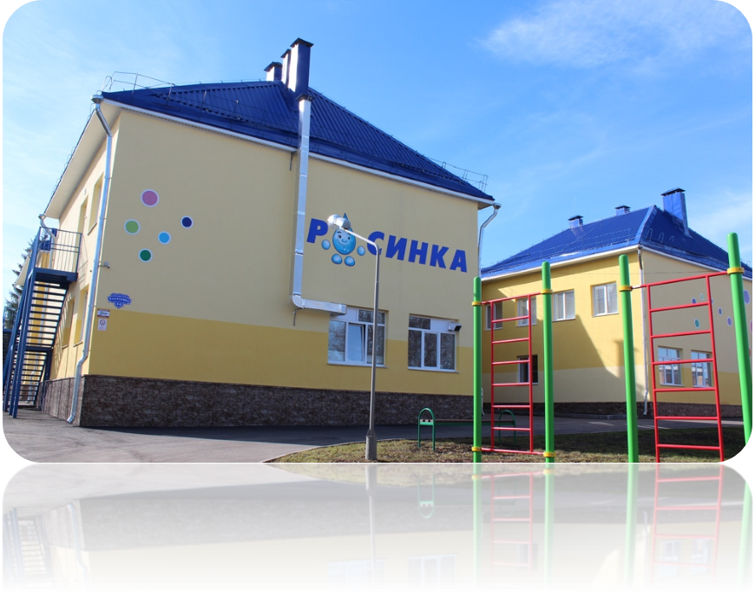
Памятка
«НАШ ЛЮБИМЫЙ ДЕТСКИЙ САД»

Из истории детского сада

28 декабря 1982 года является днем начала работы детского сада №29 «Росинка».
Функционируют 7 групп:
- 2 младшей группы
- 3 средних группы
- 1 старшая группа
- 1 подготовительная к школе группа
В детском саду есть музыкально-физкультурный кабинет, методический кабинет, медицинский кабинет.

Знакомство с садом

Детский сад работает по программе «От рождения до школы» - цель: создание благоприятных условий для полноценного проживания ребенком дошкольного детства.
А также по парциальным программам «Земля отцов» - дети знакомятся с культурой Республики Башкортостан.
Парциальная программа «Наш общий дом» - цель этой программы знакомство с
живой и неживой природой.
Парциальная программа «Основы безопасности и жизнедеятельности» -
детей знакомят с правилами безопасности.

